**PHỤ LỤC HƯỚNG DẪN ĐĂNG KÍ ĐỀ TÀI TRỰC TUYẾN**

**GIẢI THƯỞNG SINH VIÊN NGHIÊN CỨU KHOA HỌC -**

**EURÉKA LẦN THỨ XIX NĂM 2017**

Cán bộ phụ trách Giải thưởng Sinh viên nghiên cứu khoa học cấp trường liên hệ Trung tâm Phát triển Khoa học và Công nghệ Trẻ để được cấp tài khoản và mật khẩu đăng nhập, hệ thống đăng nhập sẽ được mở từ lúc 0g00 ngày 01/9/2017.

Đăng nhập vào website: <http://eureka.khoahoctre.com.vn>

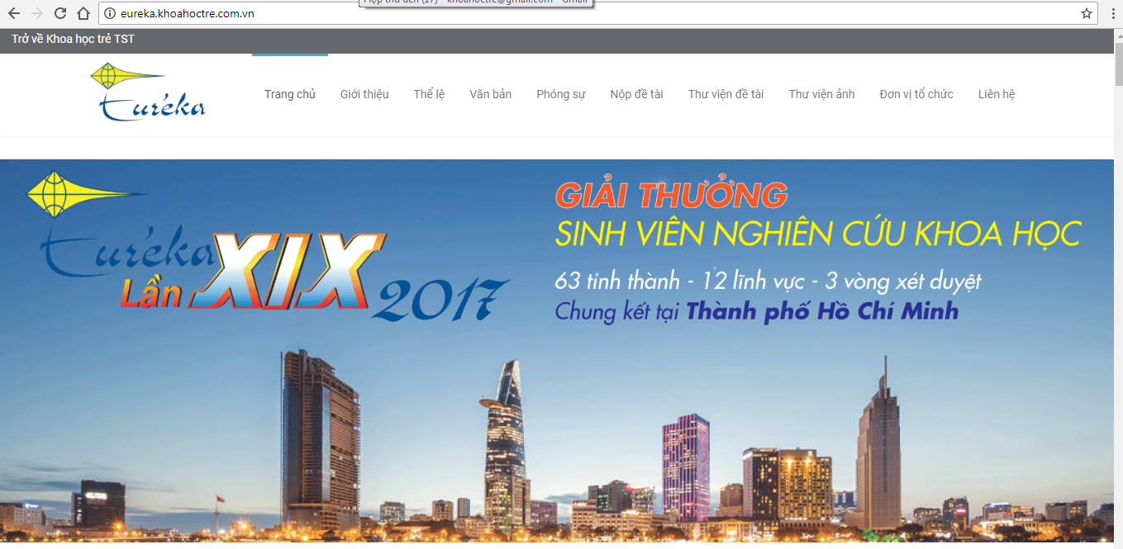

***Hình 1:*** *Màn hình đăng nhập*

* Nếu đơn vị lần đầu tham gia Giải thưởng thì cán bộ phụ trách cần tiến hành thay đổi mật khẩu và cập nhật thông tin đơn vị.

*(Lưu ý: Chỉ có thể nhập liệu sau khi hoàn tất “Cập nhật thông tin đơn vị”)*

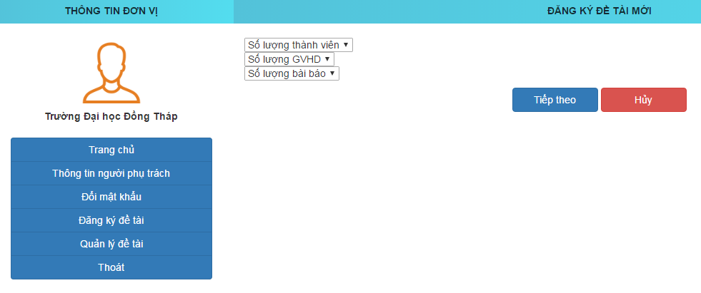

***Hình 2:*** *Màn hình quản lý thông tin đơn vị*

Trước khi đăng kí đề tài mới, cán bộ phụ trách cần nhập số lượng thành viên, thông tin giáo viên hướng dẫn và số bài báo khoa học liên quan đến đề tài dự thi.

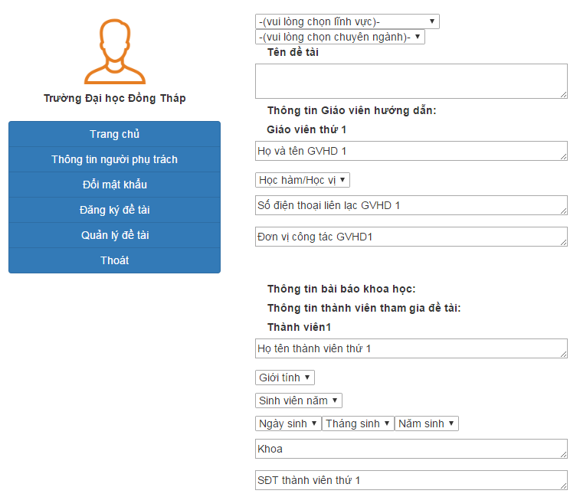

***Hình 3:*** *Màn hình nhập liệu*

* Xem và chỉnh sửa thông tin các đề tài đã nhập. Tiến hành xuất file để thống kê.

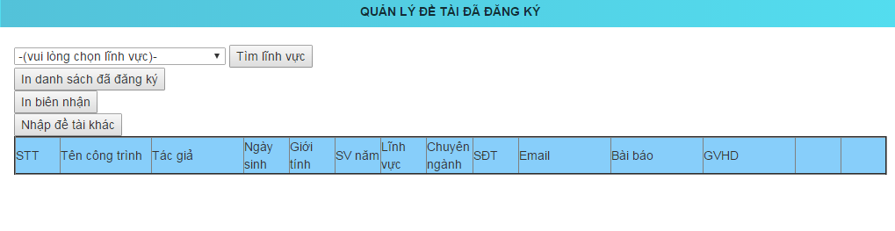

***Hình 4:*** *Màn hình tổng hợp các đề tài đã đăng ký*

Video hướng dẫn tại địa chỉ: <http://nopdetai.khoahoctre.com.vn/>

**Thông tin liên hệ:**

**TRUNG TÂM PHÁT TRIỂN KHOA HỌC VÀ CÔNG NGHỆ TRẺ**

*Đ/c: Số 01 Phạm Ngọc Thạch, P.Bến Nghé, Quận 1, TP.Hồ Chí Minh*

*ĐT:* ***08****.****38.230.780 - 0909.065.119 (đồng chí Hoàng Sơn Giang)***

*Email:*[***eureka@khoahoctre.com.vn***](mailto:eureka@khoahoctre.com.vn)